|  |  |
| --- | --- |
| Universidad del Valle de Guatemala | 20/04/2018 |
| Algoritmos y Estructuras de Datos | Ana Lucía Hernández |
|  | Javier Carpio |

HOJA DE TRABAJO 9

**Link a repositorio:** <https://github.com/javiercarpio57/HojaTrabajo9>

**JUnit Tests:**

**Splay Tree**

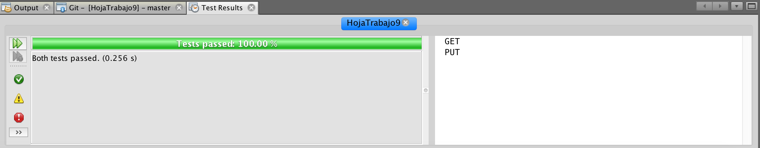

**Red Black Tree**

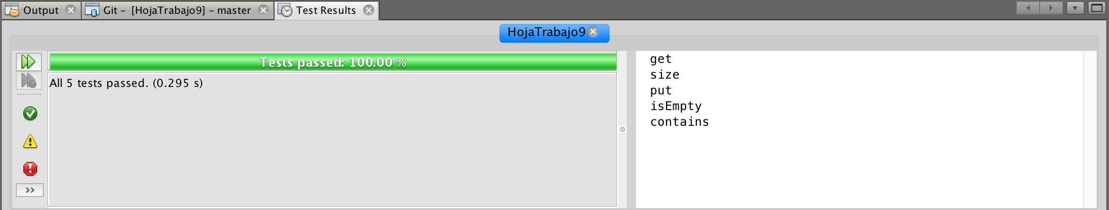

**Profiler:**



Por medio de las tablas anteriores, podemos darnos cuenta de que el tiempo para crear el árbol, en promedio, para SplayTree es 131 ms y para RedBlackTree es 753 ms. Por lo tanto, se concluye que es más rápido el SplayTree para crear la estructura de datos.

Sin embargo, el RedBlackTree es mucho más rápido para traducir el texto, que el SplayTree, con 0.387 ms y 1.868 ms, respectivamente.